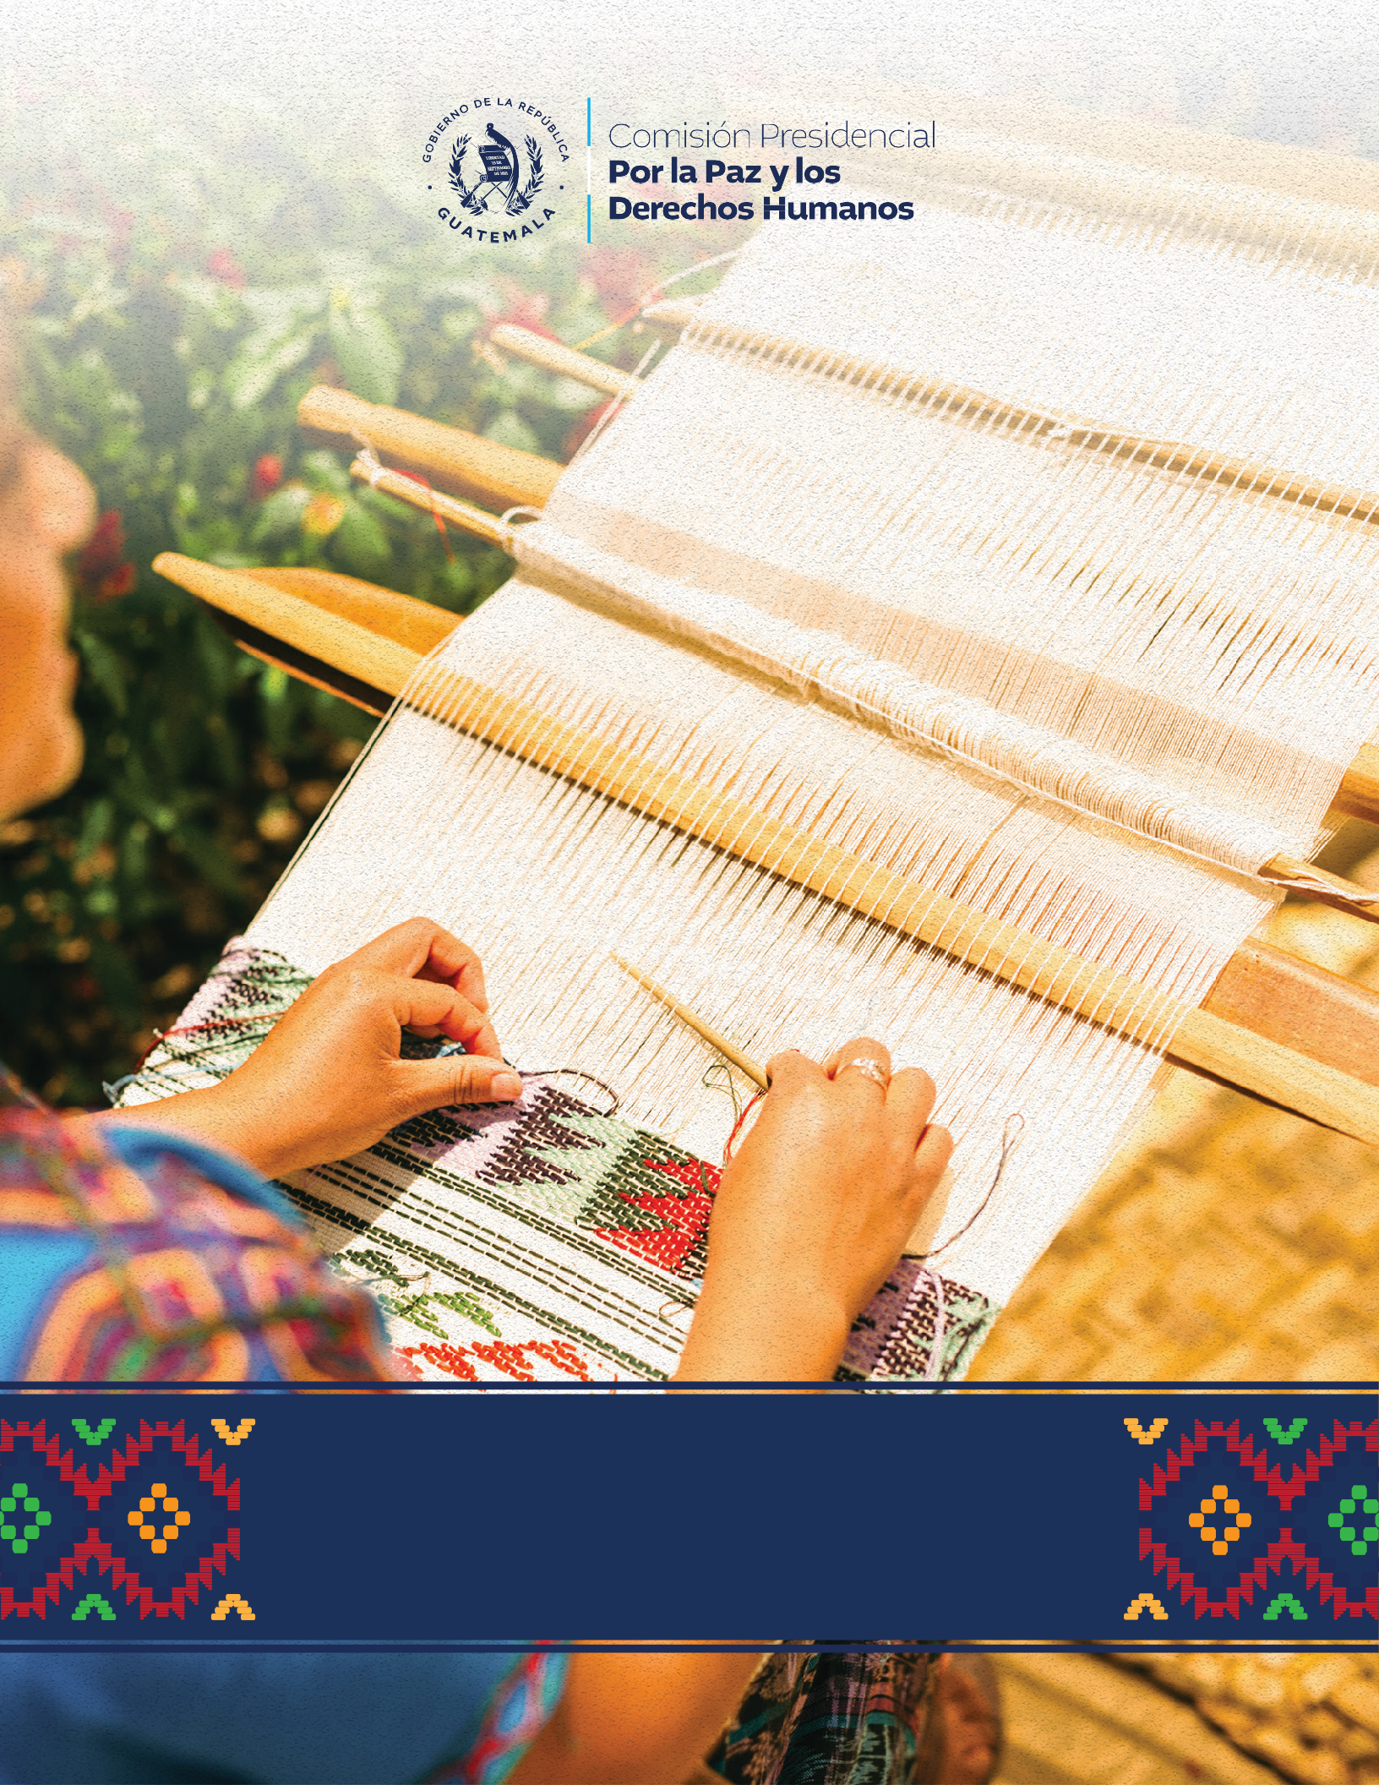

Informe Institucional de
Pertenencia Sociolingüística
Julio, 2026

Contenido

Contenido 3
Introducción 4
Objetivo 5
Temporalidad………………………………………………………………………………………………………………..……………6
Base legal y normativa…………………………………………………………………………………………………………..….6
Descripción de la recopilación de datos…………………………………………………………………………………6
Análisis de los datos recabados y descripción de adecuación de servicios de la Dirección de Fortalecimiento de la Paz -DIFOPAZ……………………………………………………………………de la 7 a la 12
Actividades del Departamento de Compromisos en Derechos Humanos de la Dirección de Vigilancia y Promoción en Derechos Humanos. ………………………..….……………………………..13
Descripción de calidad de servidores……………………………………………………………………………………14
identificación Institucional…………………………………………………………………………………………………….14
Periodicidad del informe……………………………………………………………………………………………..……14
Conclusión……………………………………………………………………………………………………………………………….15

INTRODUCCIÓN

La Comisión Presidencial por la Paz y los Derechos Humanos (COPADEH) fue establecida inicialmente por el Acuerdo Gubernativo número 100-2020 del 30 de julio de 2020, y posteriormente modificada por el Acuerdo Gubernativo número 27-2024. Su rol fundamental, según este marco legal, es asesorar y coordinar al Organismo Ejecutivo en la implementación de acciones y estrategias para garantizar el pleno respeto, promoción y protección de los derechos humanos en Guatemala. Además, es responsable de vigilar el cumplimiento de los Acuerdos de Paz, considerados esenciales para forjar una sociedad más justa, inclusiva y democrática.
En cumplimiento de esta misión institucional, y atendiendo a las disposiciones del artículo 10, numeral 28 de la Ley de Acceso a la Información Pública (Decreto número 57–2008), y la Ley de Idiomas Nacionales (Decreto número 19-2003), la Unidad de Género, de la Comisión Presidencial por la Paz y los Derechos Humanos presenta el Informe Institucional de Pertenencia Sociolingüística correspondiente al mes de julio 2026.

OBJETIVO

El presente informe tiene como objetivo visibilizar los datos de la diversidad lingüística y cultural de la población guatemalteca, promoviendo una gestión pública con enfoque de pertinencia sociolingüística.
En cumplimiento de los Decretos 57–2008, Ley de Acceso a la Información Pública, y 19–2003, Ley de Idiomas Nacionales, ambos del Congreso de la República la Comisión Presidencial por la Paz y los Derechos Humanos –COPADEH– reafirma su compromiso con el reconocimiento, uso y promoción de los idiomas Mayas, Garífuna y Xinka, como parte de los derechos fundamentales de la ciudadanía.
En este contexto, se presenta el Informe Institucional Sociolingüístico Consolidado con información proporcionada por el Departamento de Compromisos en Derechos Humanos de la Dirección de Vigilancia y Promoción en Derechos Humanos de la COPADEH, así como de la Dirección de Fortalecimiento de la Paz -DIFOPAZ- que se realizaron durante este mes.
Cabe destacar que la Unidad de Acceso a la Información Pública no forma parte del presente informe, ya que, según la normativa vigente, el acceso a la información pública no requiere formalidades que impliquen el uso de los idiomas nacionales.

TEMPORALIDAD
La Ley de Acceso a la información Pública y la Ley de Idiomas Nacionales no establecen la periodicidad con la que deba realizarse el informe, solamente el artículo 10 de la Ley de Idiomas Nacionales indica que “deberán llevar registros”, entendiéndose que es una obligación permanente. Sin embargo, para que el informe sea de utilidad institucional se plasma el servicio brindado con pertenencia sociolingüística correspondiente al mes de julio de 2026.

BASE LEGAL Y NORMATIVA
La Ley de Acceso a la Información, Decreto Número 57-2008, artículo 10, numeral 28, indica que: “las entidades e instituciones del Estado deberán mantener informe actualizado sobre los datos relacionados con la pertinencia sociolingüística de los usuarios, a efecto de adecuar la prestación de estos”
Ley de Idiomas Nacionales, Decreto Número 19-2003 Esta ley tiene por objeto regular el reconocimiento, respeto, promoción, desarrollo y utilización de los idiomas de los pueblos Mayas, Garífuna y Xinca en Guatemala.

DESCRIPCIÓN DE LA RECOPILACIÓN DE LOS DATOS:
En cumplimiento al artículo 10 de la Ley de Idiomas Nacionales, la Comisión Presidencial por la Paz y los Derechos Humanos COPADEH, a través de los diferentes Departamentos, Direcciones y Unidades realizan los registros institucionales enfocados en la recopilación de datos de la comunidad lingüística de los participantes en los eventos de formación y capacitación con temáticas de acuerdo con el mandato institucional, a través de formatos oficiales de listados de asistencia, en los cuales se recaban los datos del idioma que habla cada participante que se atiende, siendo ellos servidores públicos del Organismo Ejecutivo y otros actores. En el momento de registro a los participantes se les pregunta ¿qué idioma hablan? y, de acuerdo con la respuesta de cada participante, se registra en los formatos ya establecidos.

Instrumento de Recopilación:
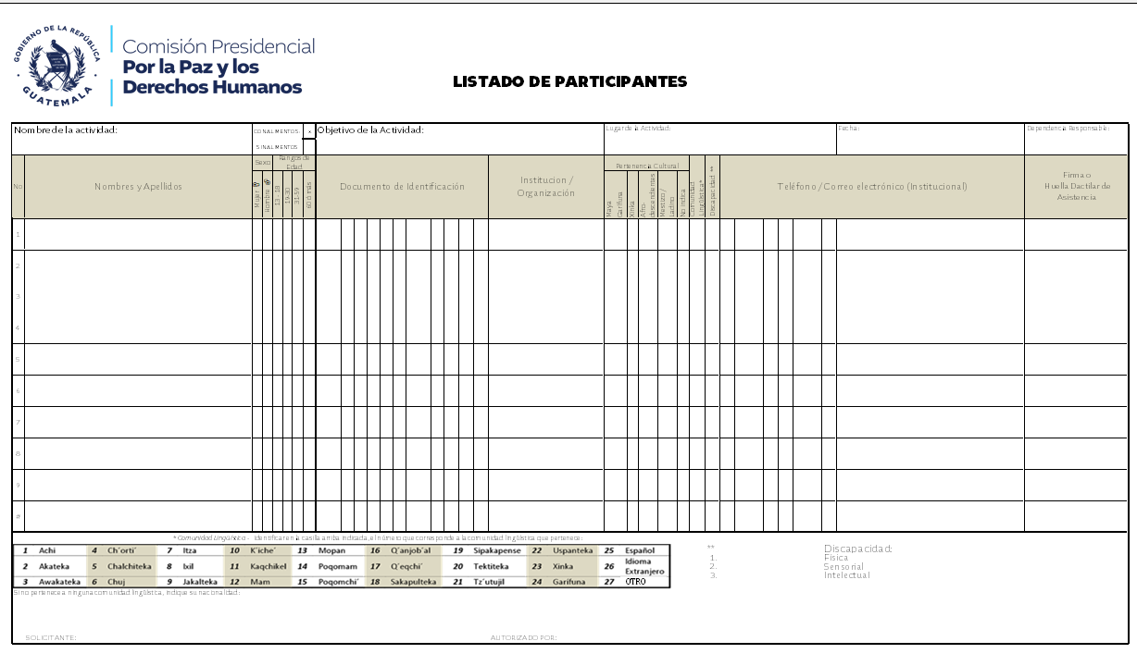
Análisis de los datos recabados y descripción de adecuación de servicios de la Dirección de Fortalecimiento de la Paz -DIFOPAZ- y sus diferentes departamentos.

Después de recabar la información en cada evento de formación y capacitación, se realiza la sistematización en un instrumento denominado “Portafolio de control” y se procede a realizar el análisis, para verificar la adecuación de los servicios y si los servicios deben presentarse en otros idiomas nacionales, para garantizar el derecho al uso del propio idioma establecido en el artículo 66 de la Constitución Política de la República.

Para cumplir con el artículo 14 de la Ley de Idiomas Nacionales que establece: “El estado velará por que en la prestación de bienes y servicios públicos se observe la práctica de comunicación en el idioma propio de la comunidad lingüística, fomentando a su vez esta práctica en el ámbito privado”, el DEFOCAP al momento de coordinar los eventos verifica si la población a atender es monolingüe o bilingüe y, de acuerdo con la información, se analiza si dentro del equipo de facilitadores hay hablantes del idioma o los idiomas de la población que se atenderá, si no hubiera personal de la COPADEH que hable el idioma, se gestiona un traductor con la institución u organizaciones con quien se realiza la coordinación, que en ocasiones puede ser municipalidades, delegaciones departamentales de los ministerios de Estado, organizaciones u otros actores.

En el mes de julio de 2026 se atendieron a 329 personas, quienes se autoidentificaron con la siguiente pertenencia sociolingüística:
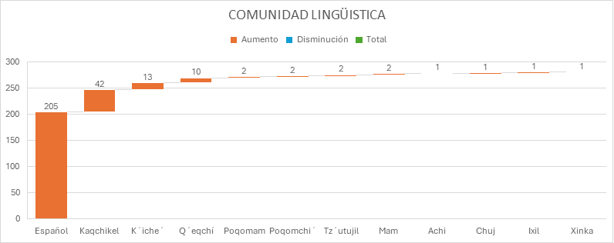

El cuadro anterior refleja las 3 comunidades sociolingüísticas que más predominaron, de acuerdo con la autoidentificación de las personas atendidas son: Español (62.31%), Kaqchikel (12.77%) y K´iche´ (3.95%).
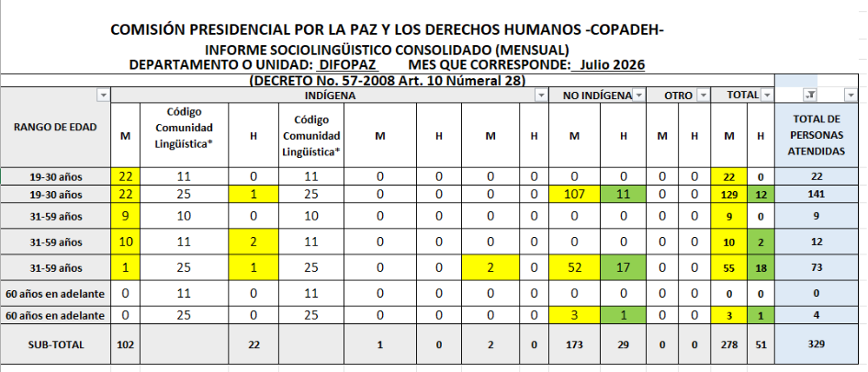

De acuerdo con la gráfica y las tablas anteriores, las personas atendidas se autoidentificaron que pertenecen a comunidades maya 23.40% y ladino/mestizo con el 62.31%.
Atendiendo al artículo 19 de la Ley de Idiomas Nacionales, los eventos de formación y capacitación que imparte la COPADEH, hacen énfasis en el fomento de manifestaciones artísticas, culturales y científicas, propias de cada comunidad lingüística, así como el fomento del conocimiento de la historia, epigrafía, literatura, las tradiciones de los pueblos mayas, garífuna y xinka, para asegurar la transmisión y preservación de este legado a las futuras generaciones, con especial énfasis en promover el respeto al derecho de ser atendido en el idioma materno.
Eventos realizados:
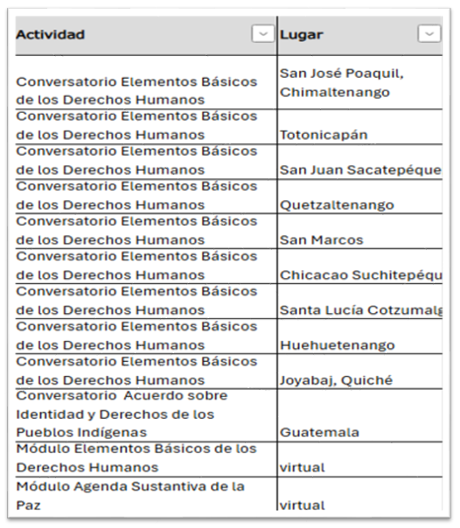

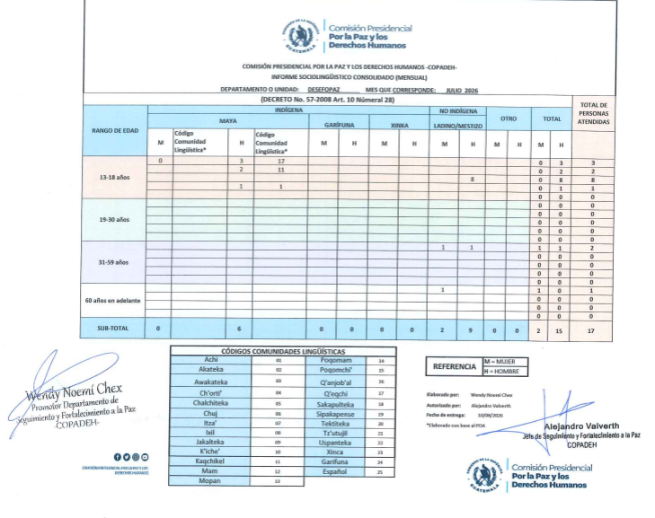

Durante julio de 2026, la unidad DESEFOPAZ de la COPADEH en Guatemala atendió a un total de 17 personas, registrando un 12% de participación femenina y un 88% masculina. De población indígena se reportó asistencia de los idiomas Queqchí, Achí, K’aqchiquel.

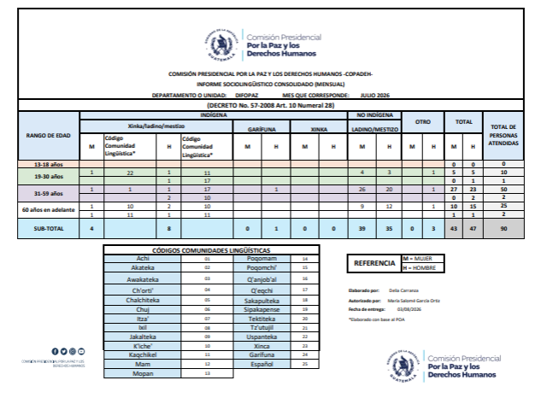

La tabla anterior registra la atención a 90 personas, divididas en 43 mujeres y 47 hombres. El análisis revela una fuerte prioridad en personas de 31 a 59 años, ya que concentra el 56% del total de las intervenciones. En el ámbito de la pertinencia cultural, predomina la población ladina/mestiza (82 usuarios).

Actividades del Departamento de Compromisos en Derechos Humanos de la Dirección de Vigilancia y Promoción en Derechos Humanos.

Durante el mes de julio del año 2026, la Dirección de Vigilancia y Promoción en Derechos Humanos consolidó acciones estratégicas enfocadas en la reparación digna y el reconocimiento de la responsabilidad estatal. En este mes tuvo un total de ocho reuniones en la esfera de la competencia del Departamento de Compromisos en Derechos Humanos y el Departamento de Divulgación y Fomento en Derechos Humanos, siendo estas las siguientes:

El cuadro evidencia una muestra diversa centrada mayoritariamente en poblaciones indígenas de la comunidad lingüística Achí, maya en general, xinka. Refleja procesos de diálogo y reparación histórica (casos de la masacre de Río Negro, Chixoy y peticiones internacionales) con una representación intergeneracional amplia (rangos de edad entre 19 y 70 años). En términos de género, se observa una participación equilibrada entre hombres y mujeres (74 mujeres y 69 hombres en total) para abordar estos litigios. Desde lo sociolingüístico, destaca el predominio de contextos bilingües e idiomas originarios, no se reporta ninguna asistencia de personas con discapacidad.

Descripción de calidades de servidores

El equipo del Departamento de Compromisos en Derechos Humanos está conformado por quince profesionales: nueve mujeres y seis hombres. En cuanto a su perfil lingüístico, el grupo se comunica exclusivamente en español, así mismo El personal del DEFOCAP se integra por siete mujeres y dos hombres, de quienes solo una persona habla el idioma maya kaqchikel.

Identificación institucional
En cada evento de formación y capacitación se instala vinil informativo, con el fin de dar cumplimiento al artículo 18 de Ley de Idiomas Nacionales, el cual establece el uso de los idiomas mayas, garífuna y xinca en los actos oficiales, así como la identificación institucional.

Periodicidad del informe
El artículo 10 de la Ley de Idiomas Nacionales indica que “deberán llevar registros”, entendiéndose que es una obligación permanente.
En tal sentido, para que el informe sea de utilidad institucional la unidad de Género lo elabora mensualmente con todos los elementos descritos, de tal manera que permita cumplir con los registros permanentes, presentando en esta oportunidad el servicio brindado con pertenencia sociolingüística, correspondiente al mes de julio de 2026

Conclusión
El presente informe institucional refleja el compromiso sostenido de la Comisión Presidencial por la Paz y los Derechos Humanos –COPADEH– con la promoción del respeto, reconocimiento y ejercicio pleno de los derechos lingüísticos de la población guatemalteca, conforme al marco normativo establecido por la Ley de Acceso a la Información Pública y la Ley de Idiomas Nacionales.
Las acciones desarrolladas, tanto en la formación en cultura de paz y derechos humanos, como en las actividades de comunicación estratégica y de sensibilización con enfoque de género, demuestran avances concretos hacia una gestión pública más incluyente y culturalmente respetuosa.
En conclusión, el informe da cuenta de una gestión institucional que reconoce y valora la diversidad lingüística como un componente esencial para la construcción de una paz sostenible y una sociedad más justa, equitativa e incluyente. COPADEH reitera su compromiso de continuar generando acciones que aseguren el respeto y ejercicio de los derechos lingüísticos de todos los pueblos que conforman el Estado de Guatemala.
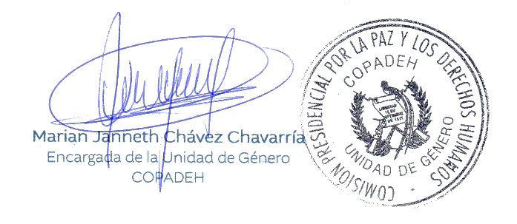
Elaborado por:



